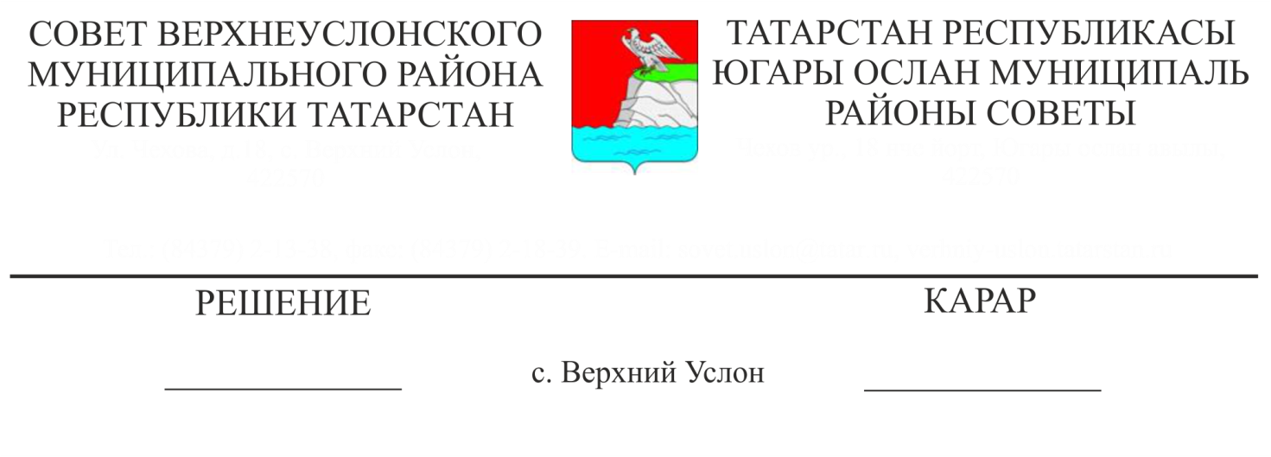

21.10.2020 № 2-22

№ 2-22

Югары Ослан муниципаль районы территориаль сайлау комиссиясе составына кандидатура турында

«Россия Федерациясе гражданнарының сайлау хокуклары һәм референдумда катнашу хокукларының төп гарантияләре турында» 2002нче елның 12нче июнендәге 67-ФЗ номерлы Федераль законның 26нчы статьясындагы 6нчы пункты, Татарстан Республикасы Сайлау кодексының 15нче статьясындагы 6нчы пункты нигезендә,

Югары Ослан муниципаль район Советы

карар итте:

1. Татарстан Республикасы Үзәк сайлау комиссиясенә Татарстан Республикасы Югары Ослан муниципаль районы территориаль сайлау комиссиясе әгъзасы итеп билгеләү өчен Татарстан Республикасы Югары Ослан муниципаль районы Советыннан хәлиткеч тавыш бирү хокукы белән Мельникова Светлана Николаевнаны тәкъдим итәргә, 1980нче елның 12нче ноябрендә туган, белеме-югары, «Югары Ослан муниципаль районы мәгариф бүлеге» муниципаль казна учреждениесенең структур бүлекчәсе җитәкчесе (баш хисапчы), яшәү урыны адресы: 422570, Татарстан Республикасы, Югары Ослан муниципаль районы, Югары Ослан авылы, Солнечная ур., 1а йорты, 23нче фатир, сайлау комиссияләрендә эш тәҗрибәсе бар (элеккеге составның территориаль сайлау комиссиясе әгъзасы), дәүләт яисә муниципаль хезмәткәр түгел, эш телефоны (884379) 2-15-28, (884379)22224 өй телефоны.
2. Әлеге карарны Татарстан Республикасы Үзәк сайлау комиссиясенә җибәрергә.

Совет рәисе,

Югары Ослан муниципаль районы

Башлыгы

М. Г. Зыятдинов